Новогодний утренник для детей 4-6 лет «КАПРИЗНАЯ ХЛОПУШКА».
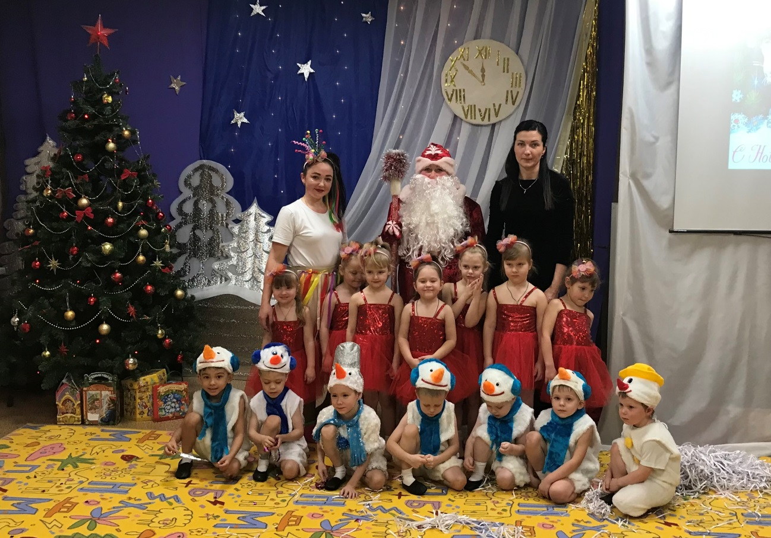

Цель проведения новогоднего утренника:
- Создание праздничной атмосферы и положительных эмоций у детей и взрослых
- Формирование у детей представлений о новогоднем празднике и его традициях
- Развитие творческих способностей и коммуникативных навыков участников
Задачи утренника:
- Образовательные задачи:
  - Познакомить детей с традициями празднования Нового года
  - Закрепить знания о символах праздника
  - Расширить словарный запас по теме праздника
- Развивающие задачи:
  - Развивать творческие способности детей через участие в праздничном мероприятии
  - Совершенствовать музыкальные и танцевальные навыки
  - Развивать артистические способности
  - Способствовать развитию памяти, внимания и воображения
- Воспитательные задачи:
  - Воспитывать доброжелательность и дружелюбие
  - Формировать навыки совместной деятельности
  - Развивать эмоциональную отзывчивость
  - Воспитывать интерес к праздничной культуре

- Организационные задачи:
  - Создать условия для активного участия всех детей
  - Обеспечить безопасность участников мероприятия
  - Организовать взаимодействие между детьми, педагогами и родителями
  - Создать комфортные условия для проведения праздника
Герои – Взрослые - Ведущий, Хлопушка, Дед Мороз, дети – мальчики - снеговики, девочки - конфетки.

Дети входят в зал под песню и встают полукругом перед ёлкой.
ВЕД. Как красиво в нашем зале — словно в сказку мы попали.
Всюду звездочки блестят и фонарики горят.
Что за праздник к нам идет?
Дети: Новый год!
ВЕД. Елочку-красавицу в гости пригласили,
Елочку-красавицу красиво нарядили.
Елочка – красавица Вам, ребята, нравится?
Дети: Да!
ДЕТИ:
1. Здравствуй, ёлка дорогая, снова ты у нас в гостях.
Огоньки опять сверкают на густых твоих ветвях.
2. Все у ёлки в Новый год дружно водят хоровод.
Ёлочка – красавица детям очень нравится.
3. Как блестит её наряд, как фонарики горят.
Наша ёлка с Новым годом поздравляет всех ребят.
ВЕД. А давайте споем песню для елочки.
ПЕСНЯ «ЕЛОЧКА»
ВЕД: Наша ёлка всем на диво и стройна и велика.
Сядем тихо и посмотрим на неё издалека. (Садятся)
Звучит музыка. Около ёлки Хлопушка пытается снять игрушки.
ВЕД.: Что такое? Что за чудо?
Кто ты будешь и откуда?
ХЛОПУШКА: Кто я буду? Я - Хлопушка! И я лучшая игрушка!
Вот вы елку нарядили, всех на праздник пригласили…
(с обидой) Ну, а про меня …забыли! И сердита я на вас! Да-да!
Разбегайтесь кто куда! Щас как хлопну!
(Хлопушка хлопает возле ВЕДУЩЕГО.)
ВЕД: Ой, Хлопушка не сердись! А вокруг ты оглядись,
Здесь ребята – просто клад, каждый видеть тебя рад.
Веселей, улыбнись, с нами в танец становись!
ХОРОВОД «ЧТО ТАКОЕ ЗИМА?»
ХЛОПУШКА: Вижу много здесь детей, вижу много здесь гостей,
Вы кого на праздник ждете? Песни для кого споете?
ВЕД. Дед Мороза ждем на праздник, он у нас большой проказник.
Скоро-скоро он придет, с нами встанет в хоровод.
ХЛОПУШКА:
Вы не ждите Деда Мороза,
Он к вам нынче не придет.
И подарочков, конечно, вам никто не принесет!
Старый стал ваш Дед Мороз, Борода и красный нос,
Про ваш праздник он забыл, в другой садик поспешил.
ВЕД. А как же подарки?
ХЛОПУШКА.
Я игрушки забираю – свою ёлку украшать…
И теперь здесь я решаю, кому подарки раздавать!(уходит с игрушками)
ВЕД. Ох, и вредина Хлопушка, с елки забрала игрушки,
Нужно Дед Мороза звать и игрушки выручать.
«Дед Мороз, ау! Ау-у-у! Слышишь, я тебя зову». (зовут Деда Мороза)
Выход деда Мороза
ДЕД МОРОЗ. Я – веселый Дед Мороз, гость ваш новогодний,
От меня не прячьте нос, добрый я сегодня.
Помню ровно год назад видел этих я ребят.
Год промчался, словно час, я и не заметил.
Вот я снова среди вас, дорогие дети.
ВЕД: Дед Мороз, ты на ёлку погляди…
ДЕД МОРОЗ. Это кто тут побывал, кто игрушки поснимал?
ВЕД: В зале здесь была Хлопушка, утащила все игрушки,
Угрожала, настращала,игрушки прятать побежала.
ДЕД МОРОЗ. (стучит посохом):
Сейчас разберемся с этой капризной особой.
А ну-ка, Хлопушка, появись! (Хлопушка вбегает задом наперед)
ХЛОПУШКА. Ну-у-у! Зачем звали? ( руки в боки)
ДЕД МОРОЗ. Ты игрушки нам верни, куда дела, расскажи?
ХЛОПУШКА. Я отдам вам игрушки, если вы станцуете мне танец!
ВЕД: Девочки, конфетки выходите и свой веселый танец покажите.
ДЕТИ:
- Мы на праздник прибежали
Вкусные конфетки,
Ароматные конфетки
Очень любят детки.
- Мы конфетки не простые
Все обертки золотые.
Посмотрите ка на нас,
Пустимся в веселый пляс.
ТАНЕЦ КОНФЕТОК
ВЕД: Хороши конфетки эти, лучше нет на белом свете,
С елки ты верни игрушки и не путай нас, Хлопушка.
ХЛОПУШКА. Два плюс два будет пять – игрушки, появись опять!
(смотрят по сторонам, показывает на любой предмет, а там игрушек – нет)
ДЕД МОРОЗ. Ну, все! Кончилось мое терпение! /стучит посохом/
ХЛОПУШКА. А-а-а! (приседает и закрывает голову) не сердись, Дед Мороз, у Хлопушки есть вопрос…
ДЕД МОРОЗ. Говори!
ХЛОПУШКА. Можно вместе с вами елочку зажигать?
ДЕД МОРОЗ: Ну, конечно, можно!
ХЛОПУШКА. Правда, честно-честно? Ох, как это интересно..
Ну, тогда я быстро, я мигом! (убегает и сразу возвращается с игрушками)
Все, давайте елку зажигать. А можно я, можно я...
ДЕД МОРОЗ. Давай, попробуй!
ХЛОПУШКА.
Ну-ка ёлка вспыхивай, конфеты в рот запихивай!
Зажигайся сей же час, это мой тебе приказ!
3, 2, 1 - вспыхни сей же час! 1, 2, 3 - давай, давай гори! (топает ногами)
(ёлочка помигала и выключилась)
ХЛОПУШКА: Ёлка - то, совсем глухая, чё стоите, молчите?
Давайте помогайте - орите громко, выручайте!
ДЕД МОРОЗ. Эх ты Хлопушка, а еще брала игрушки,
Елку обижать нельзя…
ХЛОПУШКА. Ёлочку нельзя значит, а Хлопушку можно, да?
Так всё, до свидания. Я собранье прекращаю, Новый год я отменяю.
ДЕД МОРОЗ: Ты чего это, Хлопушка, ведёшь себя, как капризная девчушка.
Ты не вредничай, давай, и за нами повторяй!
Ну-ка, ёлка улыбнись! Ну-ка елка встрепенись!
Ну-ка, елка раз, два, три! Светом радости гори! Огоньки на ёлке зажигаются.
ХЛОПУШКА. Я прошу у вас прощенья! Обещаю навсегда
Буду ждать я приглашения, чтоб опять прийти сюда!
ДЕД МОРОЗ: Что, друзья, простим Хлопушку? (Ответ детей)
Тогда Хлопушке поручаю Вам подарки принести!
ХЛОПУШКА. Не волнуйтесь, обещаю к вам с подарками прийти!
Хлопушка уходит за подарками
ДЕД МОРОЗ: В круг, ребята, становитесь, к елке, музыка зовет.
Крепче за руки беритесь, начинаем хоровод!
ХОРОВОД «Дед Мороз»
ДЕД МОРОЗ. Ой, как жарко стало мне, не привык я жить в тепле.
ВЕД. Снеговики, скорее выходите да мороза остудите.
ДЕТИ:
- Мы на празднике сегодня славно время проведем,
А чтоб было веселее нашу пляску заведем.
ТАНЕЦ СНЕГОВИКОВ
ДЕД МОРОЗ. Хорошо! Похолодало! Как вы здорово плясали.
ДЕД МОРОЗ. А теперь давайте поиграем!
ИГРА ЭСТАФЕТА «СНЕЖКИ»
ДЕД МОРОЗ. Ветерком подую я, тихо сядете, друзья!
Еще стихи хочу послушать, приготовил уже уши!
СТИХИ:
1.Здравствуй, Дедушка Мороз! Видишь, я уже подрос.
Ждал тебя я целый год. Кашу ел и пил компот.
2.Ты ничуть не изменился, любишь петь, шутить, играть!
Не хочу я, чтоб, дедуля, ты ушел от нас опять.
3. Оставайся жить в саду! Очень я тебя прошу!
Ну, а я тебе за это Все игрушки подарю!
ДЕД МОРОЗ. За стихи благодарю, Всем «спасибо» говорю.
ВЕД. Спасибо, Дедушка Мороз, что праздник детям ты принес!
А про подарки ты забыл?
ДЕД МОРОЗ. Не забыл вам дед Мороз принести подарков воз!
Ну-ка посох, раз-два-три Хлопушку к нам скорей верни!
(под музыку появляется ХЛОПУШКА с мешком)
ДЕД МОРОЗ: Ну что нашла подарки?
ХЛОПУШКА: Нашла-нашла! Ох, в лесу замерзла я!!! (обнимает мешок)
Отдавать мешочек не хочу!!! Подарочки себе заберу!!!
ДЕД МОРОЗ: Опять она за своё!
Ну, раз так, угощайся!!! (Стучит посохом по полу)
(ХЛОПУШКА открывает мешок, достаёт снег)
ХЛОПУШКА: Как снег? Как снег?
ДЕД МОРОЗ: Что заслужила, то и получила!
ХЛОПУШКА: Простите меня, я больше так не буду!
ДЕД МОРОЗ: Ну что ребята, поверим хлопушке, простим ее?
Дети: ДА.
ВЕД: Неужели Новый год без подарков так пройдет?
Наши детки не шалили! И подарки заслужили!
ДЕД МОРОЗ: Ну, тогда начинаем чудеса!
(Дед Мороз берет Посох и под таинственную музыку начинает колдовать «перемешивая посохом» снег в мешке)
Снег холодный, снег искристый,
Ты прекрасный, белый, чистый,
Превратись скорей в подарки
Для ребят в пакетах ярких!!! (звучит веселая музыка, и дед Мороз достает новогодний подарок. Вручение подарков детям)
ВЕД: Спасибо, Дедушка Мороз, за то, что елка светит ярко!
Спасибо, Дедушка Мороз, за новогодние подарки! А теперь давайте сфотографируемся!
ДЕД МОРОЗ: Будьте все здоровы! Пусть вас счастье ждет!
Пусть веселым, радостным будет Новый год!
До свидания! Утренник заканчивается.

